附件3

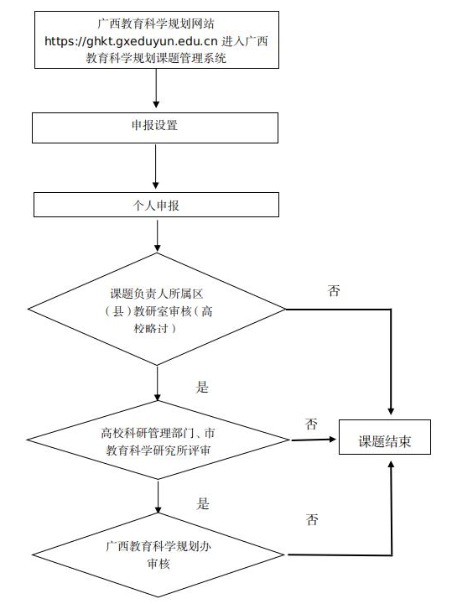
广西教育科学规划课题申报流程

一、单位用户申报设置
申报设置包括账号注册和配额设置两部分。各高等学校、区直各中小学校、教育厅各有关直属事业单位、各设区市教育科学规划办或教育科学研究所、各县（市、区）教研室需要注册单位账号，其他中小学校无需注册单位账号。配额设置仅有各设区市教育科学规划办或教育科学研究所需要完成。
1．进入系统
请登录广西教育科学规划领导小组办公室官方网站http://ghkt.jyt.gxzf.gov.cn，点击首页下方左侧“课题申报与管理系统”模块进入广西教育科学规划课题管理信息系统，或直接输入网址https://ghkt.gxeduyun.edu.cn进入。
2．注册单位用户
点击“注册用户”按钮，进入到用户注册协议界面，认真阅读内容后如无异议点击“同意用户协议”，于页面左上方选择“单位用户”，填写带“*”的必填项：填写所在单位、统一社会信用代码、单位类型、所属地市、邮政编码、单位地址；科研管理负责人姓名、手机号、E-mail、固定电话、通讯地址；科研管理工作人员姓名、手机号、E-mail、固定电话、通讯地址等，填完相关信息完成后点击“提交”即可。
注意事项：
（1）注册单位用户账号时如有疑问请直接咨询广西教育科学规划办。
（2）注册成功后由广西教育科学规划办审核通过，登录账号和初始密码将通过电子邮件通知部门工作人员，如需要修改密码，需要登录后点击页面右上方的“修改密码”按钮修改密码。
（3）注册时填写的信息，可在登录后点击页面右上方的“单位信息”按钮进行修改，但单位统一社会信用代码不可修改。
（4）各单位用户需尽早完成注册，以确保下级单位申报材料以及本级课题负责人的申报材料能顺利提交至本级。
（5）已经注册单位账号并进行过课题管理的单位，无需再次注册。如果遗忘单位账号和密码，请联系广西教育科学规划办处理。
3．课题配额
各设区市教育科学规划办或教育科学研究所需要进行本市课题配额设置，将本市的申报限额分配至本市范围内的县（市、区）；其他单位无需操作。在用户首页点击左侧菜单栏“课题管理”→“课题配额”进入配额界面，选择对应批次名称进行“配额”操作，需要先确定本级配额总量，然后选择需要分配的三级管理机构，再设置分配至各单位能报送至本级的课题数量（即配额数量），点击“提交”后即完成课题配额设置，且不能再次修改。
二、课题负责人申报流程
1．进入系统
请登录广西教育科学规划领导小组办公室官方网站http://ghkt.jyt.gxzf.gov.cn，点击首页下方左侧“课题申报与管理系统”模块进入广西教育科学规划课题管理信息系统，或直接输入网址https://ghkt.gxeduyun.edu.cn进入。
2．注册用户
点击“注册用户”按钮，进入到用户注册协议界面，认真阅读内容后如无异议点击“同意用户协议”，于页面左上方选择“个人用户”，填写带“*”的必填项：真实姓名、性别、身份证号码、电子邮箱、所在单位、密码、手机号码、确认密码、短信验证码等，完成后点击“提交”生成账号密码，然后在首页登录界面输入身份证、密码、验证码即可登录成功。
注意事项：
（1）本系统为实名制系统，不支持个人有多个账户，已经注册过的用户请使用原账户，登录账号为身份证号码。如需要找回密码，需要点击首页登录界面的“忘记密码”修改密码。
（2）注册时填写的信息，可在登录后点击页面右上方的“用户信息”按钮进行修改，但身份证号信息和所在单位信息不可修改。请正确填写身份证号，并如实选择课题负责人所在单位。
（3）如课题负责人在注册时未能找到当前所在单位，请联系广西教育科学规划办咨询。
3．课题申报

3.1进入课题申报
点击用户首页“课题申报”或左侧菜单栏“课题管理”→“课题申报”进入。

3.2基本信息填报
点击课题申报界面的“基本信息填报”按钮,弹出课题基本信息的填写，带“*”为必填项：课题名称、关键词、课题类别、学科分类、研究类型、预期成果、所属系统、所在地市、摘要等，填写完后点击右下角“保存”按钮。

3.3课题参与人员信息填写
- 新增
课题基本信息填写保存后，再继续填写课题参与人员信息。点击“新增”按钮，会出现当前登录人的信息即课题负责人信息，补齐相关信息后点击“保存”，再次点击“新增”按钮添加参与人员，填写相关信息后点击“保存”参与人员添加完成。
- 编辑
勾选需要编辑的信息后点击“编辑”按钮，弹框后修改信息再点击“修改”即可。
- 删除
勾选需要删除的人员信息后再点击“删除”按钮即可。
- 成员排序
点击需要改变顺序的成员，按住鼠标进行拖动即可对成员进行排序。
注意事项：
（1）请先保存课题基本信息，再填写课题参与人员信息。
（2）当前用户填报的课题，默认为该课题负责人，可对课题进行修改和管理。

3.4上传材料
在列表中勾选要上传申报材料的课题，点击“上传材料”按钮，上传PDF格式的《专项课题申请•评审书》（需包含所在单位盖章的原件扫描件）和《课题论证活页》文件，文件大小不能超过10M。上传完材料后点击“保存”。

3.5提交申请
在表中勾选您要提交申请的课题，点击“提交申请”后会弹出对话框，选择该课题批次名称（详见通知），点击“确定”即可提交。
注意事项：
（1）请确认课题基本信息、课题负责人及参与人员信息完整。课题材料一经“提交”，不可返回修改。
（2）课题负责人所在单位为市直以下学校（单位）的，需由所属县（市、区）教研室优先完成单位注册，才能成功提交课题材料进入下一流程。
三、课题负责人所属县（市、区）教研室审核流程
1．进入系统
请登录广西教育科学规划领导小组办公室官方网站http://ghkt.jyt.gxzf.gov.cn，点击首页下方左侧“课题申报与管理系统”模块进入广西教育科学规划课题管理信息系统，或直接输入网址https://ghkt.gxeduyun.edu.cn进入。
2．材料审核
在用户首页点击“立项评审”或左侧菜单栏“课题管理”→“立项评审”，进入立项评审界面后点击操作栏“查看材料”按钮，弹框后用鼠标点击文件名可预览申请材料或者下载查看申请材料。查看完申请材料后勾选相关课题，点击“审核”按钮，选择“通过”或“不通过”。通过则提交至设区市教育科学研究所或教育科学规划办，不通过则退回课题负责人，此课题结束。
注意事项：
（1）县（市、区）教研室审核通过的课题数量，不得超过所属设区市教育科学研究所或教育科学规划办给定的课题配额。
（2）请先完成每个课题的审核，“保存”审核结果后，再进行“提交”。课题一经“提交”，不可返回修改。
四、高校科研管理部门、区直各中小学校、设区市教育科学研究所或教育科学规划办、教育厅各有关直属事业单位评审
1．进入系统
请登录广西教育科学规划领导小组办公室官方网站http://ghkt.jyt.gxzf.gov.cn，点击首页下方左侧“课题申报与管理系统”模块进入广西教育科学规划课题管理信息系统，或直接输入网址https://ghkt.gxeduyun.edu.cn进入。
2．立项评审
区直各中小学校、教育厅各有关直属事业单位评审同县（市、区）教研室审核流程（详见本操作说明第三点）。高校科研管理部门、设区市教育科学研究所或教育科学规划办在用户首页点击“立项评审”或左侧菜单栏“课题管理”→“立项评审”进入立项评审界面。

2.1查看材料
进行评审前可在操作栏点击“查看材料”按钮，弹框后用鼠标点击文件名可预览申请材料或者下载查看申请材料。主要审核申报材料的完整性。

2.2评审须知
点击“评审须知”上传PDF格式的“保密协议”“评审通知”或“评审要求”等专家评审时需要参阅的文件，文件大小不能超过10M。上传完点击“保存”后进行课题分组。

2.3课题分组
点击“课题分组”按钮，弹框后可选择新增分组填写名称进行分组并保存，也可选择已有分组进行分组并保存分组，分组完成后进行专家分配。

2.4分配专家
点击“分配专家”按钮，弹框后分配专家有两种评审方式可选择：“独立评审”是组内专家各自完成所有项目打分，看不到彼此打分情况；“集中评审”可设置专家组组长，分配专家主评项目，组内专家可看到彼此打分。两种方式都可通过手动新增或者自动推荐选择专家。本次评审建议选择“独立评审”方式，分配完专家后到上传邀请函。

2.5上传邀请函
点击“上传邀请函”按钮，弹框后上传PDF格式且不超过10M的文件，文件命名需含有“身份证号_姓名_邀请函”字样，上传完成后点击“提交”后再登录专家账号进行评分。

2.6分值差异处理
专家全部评审完毕后进行分值差异处理，点击“分值差异处理”按钮，在分值差异处理界面点击“开始差异化”即可完成。

2.7批量评审结果复审
点击“批量评审结果复审”按钮，弹框后在课题数量剩余不为“0”的情况下可选择“通过”或者“不通过”。点击“通过”时，课题转送至广西教育科学规划办；点击“不通过”时该课题结束。复审结果反馈至课题负责人。审核通过的课题数量，不得超过广西教育科学规划办给定的课题配额。
2.8直接审核
点击“直接审核”，可逐项填写各参评课题线下评审分数和评审意见，点击“通过”或者“不通过”直接提交评审结果，不能再返回修改。点击“通过”时，课题转送至广西教育科学规划办；点击“不通过”时该课题结束。
五、广西教育科学规划办审核
广西教育科学规划办进行审核、评审和评审结果反馈等工作。

